26 de febrero de 2026
Utrera Cornejo Erick

Documentación sistema de gestión de procesos de la contraloría
sistema web
índice
1. Introducción 2
2. Selección del stack tecnológico 2
3. Arquitectura y configuración 2
4. Estándar de codificación 2
5. Módulo de gestión de transparencia 2
a. Requisitos 3
5.2 Casos de uso 3
5.3 Pruebas unitarias 3

Introducción
La Contraloría General de la Universidad Veracruzana es un órgano encargado de supervisar y evaluar el ejercicio del presupuesto y el control del patrimonio universitario, asegurando la transparencia y rendición de cuentas.
Actualmente muchos de los procesos que llevan a cabo en dicha organización se realizan de manera manual, lo que deriva en retos de diferente índole, propiciando así el retraso y el esfuerzo humano. Ante esta problemática, se ha surgido la idea de lograr automatizar diferentes procesos de manera digital por medio de un sistema web, dicho sistema deberá ser operable dentro de la red de la propia contraloría, siendo accesible por los diferentes usuarios que tienen un rol en los diferentes procesos que se llevan a cabo.

Selección del stack tecnológico
Componente | Tecnología
Control de Versiones | Git + GitHub
Frontend | React + Tailwind CSS (Para el diseño sutil y minimalista)
Backend | Node.js + Express
Base de Datos | MySQL (Gestionada vía Docker)
Contenedores | Docker & Docker Compose

Arquitectura y configuración
La arquitectura seleccionada para este sistema web es un cliente-servidor, en donde hay una división en tres capas, el frontend, la API y la base de datos.
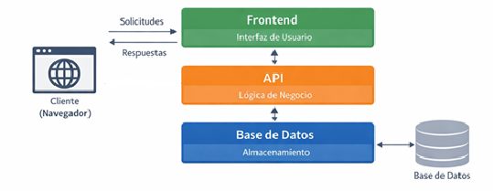
Preparación del Entorno: Instalación de herramientas básicas (Cursor/VsCode/Antigravity, Node.js, Git) y Docker Desktop.
Base de Datos con Docker: En lugar de instalar MySQL directamente en el equipo levantaremos un "contenedor" de MySQL en Docker. Esto mantendrá la PC limpia y asegura que la base de datos sea idéntica a la que usarás al final.
Frontend: Se crean las interfaces para que los usuarios puedan interactuar con el sistema. Usaremos herramientas que aseguren que sea responsivo para dispositivos móviles.
Backend: Desarrollo de la lógica para procesar las solicitudes.
Pruebas: Verificación y validación que cada pieza del código haga lo que debe.
Despliegue Final en Docker: Empaquetamiento de todo el sistema (Frontend + Backend + DB) en un solo conjunto de contenedores listos para ejecutarse en los servidores de la Contraloría.

Estándar de codificación

Módulo de gestión de transparencia
- El proceso empieza con la contralora recibiendo un correo de que se le envió una solicitud de transparencia por parte de la CUTAE.
- La contralora le comenta al de TI para que acceda a la PNT e imprima dicha solicitud.
- El de TI le da dos copias a la secretaria, una se la queda ella y la otra se la da a la contralora, la contralora determina que áreas de la contraloría deben de dar respuesta a dicha solicitud.
- La secretaria redacta un oficio con un cuerpo estándar y cierta información modificada para dársela a cada director de área involucrado en la respuesta, junto con una hoja impresa con la solicitud.
- Cada director de área redacta la respuesta y se lo da impreso a la contralora, esta le da el visto bueno para que posteriormente cada director le pase su respuesta al de TI.
- El de TI sube los documentos a la plataforma antes del plazo estipulado (8 días) e imprime una captura de pantalla de la respuesta, la cual se la da a la secretaria.

TI POV: Accede a la Plataforma Nacional de Transparencia y revisa las solicitudes pendientes, después copia y pega la solicitud en un Word, la imprime y se le da a la secretaria, ya una vez que la contralora le da las diferentes respuestas de los departamentos (o solo uno), adjunta las respuestas en un solo archivo PDF o varios archivos en un .zip y sube este archivo de vuelta a la plataforma en manera de respuesta. Al final le toma una captura de pantalla que se subió de manera correcta la respuesta a la plataforma y le da una impresión de la captura a la secretaria.
Secretaria POV: Ella recibe dos impresiones de la solicitud por parte de el de TI, una se la queda ella y otra se la pasa a la contralora, posteriormente recibe la impresión de la captura de pantalla de que se efectuó la respuesta en la Plataforma Nacional de Transparencia por parte de el de TI, y esta impresión la guarda en una carpeta física, siendo anexada junto a el oficio de asignación y la solicitud inicial.
Contralora POV: La contralora recibe la solicitud por parte de el de TI y le da un oficio (redactado por la secretaria) a las áreas involucradas en la respuesta, después visualiza las diferentes respuestas por parte de los directores de la dependencia y le da si visto bueno, se lo manda Al de TI.
Directores POV: Reciben un oficio por parte de la contralora y la hoja impresa de todas las preguntas que deben responder, posteriormente elaboran un documento con la respuesta y se lo dan a la contralora para su visto bueno.

Requisitos
Requisitos funcionales
Requisitos no funcionales

5.2 Casos de uso
ID: | CU.01
Nombre: | Iniciar sesión
Responsable: | Erick Utrera Cornejo
Fecha de actualización: | 05 de marzo del 2026
Descripción: | El usuario inicia sesión en el sistema
Actor(es): | Usuario
Disparador: | Ninguno
Precondiciones | PRE-01: El usuario debe de tener una cuenta creada previamente
Flujo normal: | - El sistema muestra la GUI-IniciarSesion, con el campo usuario, contraseña y los botones “Entrar”, “¿Aún no has creado una cuenta? Regístrate” y “¿Olvidaste tu contraseña?”.  - El usuario llena los campos y da clic en el botón “Entrar”. (Ver EX- 01) (Ver EX- 02)  - El sistema valida los campos y muestra la GUI - “Menú”. (Ver FA-3.1) (Ver FA-3.2)  Termina el caso de uso
Flujos alternos: | FA-3.1: Datos vacíos  - El sistema muestra una alerta que dice “El formulario contiene campos vacíos”.  - Vuelve al paso 1 del flujo normal.  FA-3.2: Datos inválidos  - El sistema muestra una alerta que dice “El usuario y/o contraseña son incorrectos”.  - Vuelve al paso 1 del flujo normal.
Excepciones: | EX-01. No hay conexión con la base de datos  - El sistema muestra la ventana emergente con el mensaje “Lo sentimos, parece que hemos perdido la conexión con la base de datos, favor de intentarlo más tarde” y el botón “Ok”.  - El usuario selecciona la opción “Ok”.  Termina caso de uso.  EX-02. No hay conexión con el servidor  - El sistema muestra el mensaje “Lo sentimos, parece que hemos perdido la conexión con el servidor, favor de intentarlo más tarde” y el botón “Ok”.  - El usuario da clic en “Ok”.  Termina el caso de uso
Postcondiciones: | POST-01: El usuario inicia sesión en el sistema
Incluye: | No aplica
Extiende | No aplica

ID: | CU.02
Nombre: | Registrar solicitud
Responsable: | Erick Utrera Cornejo
Fecha de actualización: | 06 de marzo del 2026
Descripción: | El TI registra una solicitud en el sistema
Actor(es): | TI
Disparador: | Clic en el botón Modulo de Gestión de Solicitudes de Transparencia.
Precondiciones | Ninguna
Flujo normal: | - El sistema muestra la GUI-GestionSolicitudesTransparencia, y recupera de la base de datos una lista de las SOLICITUD y el botón Subir solicitud. (Ver EX- 01) (Ver EX- 02)  - El TI da clic al botón de Subir solicitud.  - El sistema abre el explorador de archivos.  - El TI selecciona el archivo de la SOLICITUD.  - El sistema carga la SOLICITUD a la base de datos y la muestra como nuevo elemento de la lista de SOLICITUD. También envía una NOTIFICACIÓN a la contralora desde el sistema y a su dirección de correo electrónico. (Ver FA-5.1)  Termina el caso de uso
Flujos alternos: | FA-5.1: Archivo invalido  - El sistema muestra una alerta que dice “El archivo seleccionado no es valido”.  - Vuelve al paso 1 del flujo normal.
Excepciones: | EX-01. No hay conexión con la base de datos  - El sistema muestra la ventana emergente con el mensaje “Lo sentimos, parece que hemos perdido la conexión con la base de datos, favor de intentarlo más tarde” y el botón “Ok”.  - El usuario selecciona la opción “Ok”.  Termina caso de uso.  EX-02. No hay conexión con el servidor  - El sistema muestra el mensaje “Lo sentimos, parece que hemos perdido la conexión con el servidor, favor de intentarlo más tarde” y el botón “Ok”.  - El usuario da clic en “Ok”.  Termina el caso de uso
Postcondiciones: | POST-01: La SOLICITUD se registra en la base de datos.
Incluye: | No aplica
Extiende | No aplica

ID: | CU.03
Nombre: | Asignación de solicitud
Responsable: | Erick Utrera Cornejo
Fecha de actualización: | 09 de marzo del 2026
Descripción: | La contralora asigna la solicitud a los responsables
Actor(es): | Contralora
Disparador: | Clic en el botón Asignar.
Precondiciones | PRE-01: Debe de existir por lo menos una SOLICITUD registrada en el sistema.
Flujo normal: | - El sistema muestra la GUI-AsignacionSolicitud y recupera de la base de datos una lista de los USUARIORESPONSABLE de las direcciones y el botón Confirmar. (Ver EX- 01) (Ver EX- 02)  - La contralora selecciona los USUARIO deseados y le da clic en Confirmar.  - El sistema genera los OFICIO correspondientes, se le mandan a los USUARIO responsables y se guardan en la base de datos. También envía una NOTIFICACIÓN a los USUARIORESPONSABLE desde el sistema y a su dirección de correo electrónico.  Termina el caso de uso
Flujos alternos: | FA-5.1: Archivo invalido
Excepciones: | EX-01. No hay conexión con la base de datos  - El sistema muestra la ventana emergente con el mensaje “Lo sentimos, parece que hemos perdido la conexión con la base de datos, favor de intentarlo más tarde” y el botón “Ok”.  - El usuario selecciona la opción “Ok”.  Termina caso de uso.  EX-02. No hay conexión con el servidor  - El sistema muestra el mensaje “Lo sentimos, parece que hemos perdido la conexión con el servidor, favor de intentarlo más tarde” y el botón “Ok”.  - El usuario da clic en “Ok”.  Termina el caso de uso
Postcondiciones: | POST-01: Los OFICIO se registra en la base de datos.
Incluye: | No aplica
Extiende | No aplica

ID: | CU.04
Nombre: | Cargar respuesta
Responsable: | Erick Utrera Cornejo
Fecha de actualización: | 09 de marzo del 2026
Descripción: | El responsable carga al sistema un ARCHIVO con la respuesta de la SOLICITUD.
Actor(es): | Responsable
Disparador: | Clic en el botón Subir Respuesta.
Precondiciones | PRE-01: Debe de existir por lo menos una SOLICITUD registrada en el sistema.
Flujo normal: | - El sistema abre el explorador de archivos del dispositivo.  - El responsable escoge el ARCHIVO con la respuesta correspondiente y le da clic en Aceptar.  - El sistema valida el ARCHIVO y lo sube a la base de datos, el botón Subir Respuesta cambia a Modificar Respuesta. (Ver FA-3.1) (Ver EX- 01) (Ver EX- 02)  Termina el caso de uso
Flujos alternos: | FA-3.1: Archivo invalido  - El sistema muestra una alerta que dice “El archivo seleccionado no es válido”.  - Vuelve al paso 1 del flujo normal
Excepciones: | EX-01. No hay conexión con la base de datos  - El sistema muestra la ventana emergente con el mensaje “Lo sentimos, parece que hemos perdido la conexión con la base de datos, favor de intentarlo más tarde” y el botón “Ok”.  - El usuario selecciona la opción “Ok”.  Termina caso de uso.  EX-02. No hay conexión con el servidor  - El sistema muestra el mensaje “Lo sentimos, parece que hemos perdido la conexión con el servidor, favor de intentarlo más tarde” y el botón “Ok”.  - El usuario da clic en “Ok”.  Termina el caso de uso
Postcondiciones: | POST-01: Los ARCHIVO se registra en la base de datos.
Incluye: | No aplica
Extiende | No aplica

ID: | CU.05
Nombre: | Autorizar respuesta
Responsable: | Erick Utrera Cornejo
Fecha de actualización: | 09 de marzo del 2026
Descripción: | La contralora autoriza la respuesta de una SOLICITUD.
Actor(es): | Contralora
Disparador: | Clic en el botón Ver Respuestas.
Precondiciones | PRE-01: La RESPUESTA tiene todos los ARCHIVO de los USUARIORESPONSABLE.
Flujo normal: | - El sistema muestra la GUI-AutorizacionSolicitud con la lista recuperada de la base de datos de ARCHIVO de la RESPUESTA. (Ver EX- 01) (Ver EX- 02)  - La contralora consulta uno a uno los ARCHIVO y le da clic en Autorizar Respuesta.  - El sistema habilita la generación de la RESPUESTA y cambia su estado a completo. También envía una NOTIFICACIÓN al USUARIOTI desde el sistema y a su dirección de correo electrónico.  Termina el caso de uso
Flujos alternos: | Ninguno.
Excepciones: | EX-01. No hay conexión con la base de datos  - El sistema muestra la ventana emergente con el mensaje “Lo sentimos, parece que hemos perdido la conexión con la base de datos, favor de intentarlo más tarde” y el botón “Ok”.  - El usuario selecciona la opción “Ok”.  Termina caso de uso.  EX-02. No hay conexión con el servidor  - El sistema muestra el mensaje “Lo sentimos, parece que hemos perdido la conexión con el servidor, favor de intentarlo más tarde” y el botón “Ok”.  - El usuario da clic en “Ok”.  Termina el caso de uso
Postcondiciones: | POST-01: El estado de la RESPUESTA cambia a completo.
Incluye: | No aplica
Extiende | No aplica

ID: | CU.06
Nombre: | Descargar respuesta
Responsable: | Erick Utrera Cornejo
Fecha de actualización: | 09 de marzo del 2026
Descripción: | El TI descarga la RESPUESTA con todos sus ARCHIVO en un .zip.
Actor(es): | TI
Disparador: | Clic en el botón Ver Respuestas.
Precondiciones | PRE-01: La RESPUESTA fue autorizada por el USUARIOCONTRALOR.
Flujo normal: | - El sistema muestra la GUI-VerRespuestaSolicitud con la lista recuperada de la base de datos de ARCHIVO de la RESPUESTA. (Ver EX- 01) (Ver EX- 02)  - El TI le da clic en Descargar Respuesta.  - El sistema abre el explorador de archivos.  - El TI escoge la ruta en el dispositivo para la descarga.  Termina el caso de uso
Flujos alternos: | Ninguno.
Excepciones: | EX-01. No hay conexión con la base de datos  - El sistema muestra la ventana emergente con el mensaje “Lo sentimos, parece que hemos perdido la conexión con la base de datos, favor de intentarlo más tarde” y el botón “Ok”.  - El usuario selecciona la opción “Ok”.  Termina caso de uso.  EX-02. No hay conexión con el servidor  - El sistema muestra el mensaje “Lo sentimos, parece que hemos perdido la conexión con el servidor, favor de intentarlo más tarde” y el botón “Ok”.  - El usuario da clic en “Ok”.  Termina el caso de uso
Postcondiciones: | Ninguno.
Incluye: | No aplica
Extiende | No aplica

ID: | CU.07
Nombre: | Subir captura de entrega.
Responsable: | Erick Utrera Cornejo
Fecha de actualización: | 09 de marzo del 2026
Descripción: | El TI sube una captura de pantalla de la respuesta de la solicitud en la PNT.
Actor(es): | TI
Disparador: | Clic en el botón Subir Captura de Entrega.
Precondiciones | PRE-01: La RESPUESTA fue autorizada por el USUARIOCONTRALOR.
Flujo normal: | - El sistema abre el explorador de archivos del dispositivo.  - El TI selecciona el ARCHIVO con la captura de la entrega de la respuesta.  - El sistema valida el ARCHIVO seleccionado y lo sube a la base de datos. También envía una NOTIFICACIÓN al USUARIOSECRETARIA desde el sistema y a su dirección de correo electrónico. (Ver FA-3.1) (Ver EX- 01) (Ver EX- 02)  Termina el caso de uso
Flujos alternos: | FA-3.1: Archivo invalido  - El sistema muestra una alerta que dice “El archivo seleccionado no es válido”.  - Vuelve al paso 1 del flujo normal
Excepciones: | EX-01. No hay conexión con la base de datos  - El sistema muestra la ventana emergente con el mensaje “Lo sentimos, parece que hemos perdido la conexión con la base de datos, favor de intentarlo más tarde” y el botón “Ok”.  - El usuario selecciona la opción “Ok”.  Termina caso de uso.  EX-02. No hay conexión con el servidor  - El sistema muestra el mensaje “Lo sentimos, parece que hemos perdido la conexión con el servidor, favor de intentarlo más tarde” y el botón “Ok”.  - El usuario da clic en “Ok”.  Termina el caso de uso
Postcondiciones: | POST-01: Se sube el ARCHIVO de la captura de pantalla a la base de datos.
Incluye: | No aplica
Extiende | No aplica

ID: | CU.08
Nombre: | Generar proceso de solicitud.
Responsable: | Erick Utrera Cornejo
Fecha de actualización: | 09 de marzo del 2026
Descripción: | La secretaria genera un archivo .zip con todos los ARCHIVO correspondientes al proceso de una solicitud de transparencia.
Actor(es): | Secretaria
Disparador: | Clic en el botón Generar Paquete.
Precondiciones | PRE-01: Se efectuó de manera correcta todo el proceso previo de respuesta a una solicitud de transparencia.
Flujo normal: | - El sistema abre el explorador de archivos del dispositivo. (Ver EX- 01) (Ver EX- 02)  - La secretaria escoge la ruta para la descarga de un archivo .zip con todos los ARCHIVO involucrados en el proceso.  Termina el caso de uso
Flujos alternos: | Ninguno.
Excepciones: | EX-01. No hay conexión con la base de datos  - El sistema muestra la ventana emergente con el mensaje “Lo sentimos, parece que hemos perdido la conexión con la base de datos, favor de intentarlo más tarde” y el botón “Ok”.  - El usuario selecciona la opción “Ok”.  Termina caso de uso.  EX-02. No hay conexión con el servidor  - El sistema muestra el mensaje “Lo sentimos, parece que hemos perdido la conexión con el servidor, favor de intentarlo más tarde” y el botón “Ok”.  - El usuario da clic en “Ok”.  Termina el caso de uso
Postcondiciones: | Ninguno.
Incluye: | No aplica
Extiende | No aplica

5.3 Diseño
Modelo de casos de uso
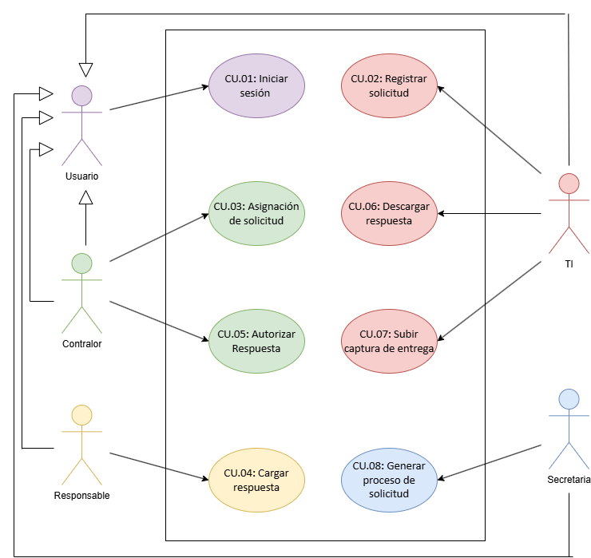

Diagrama de clases

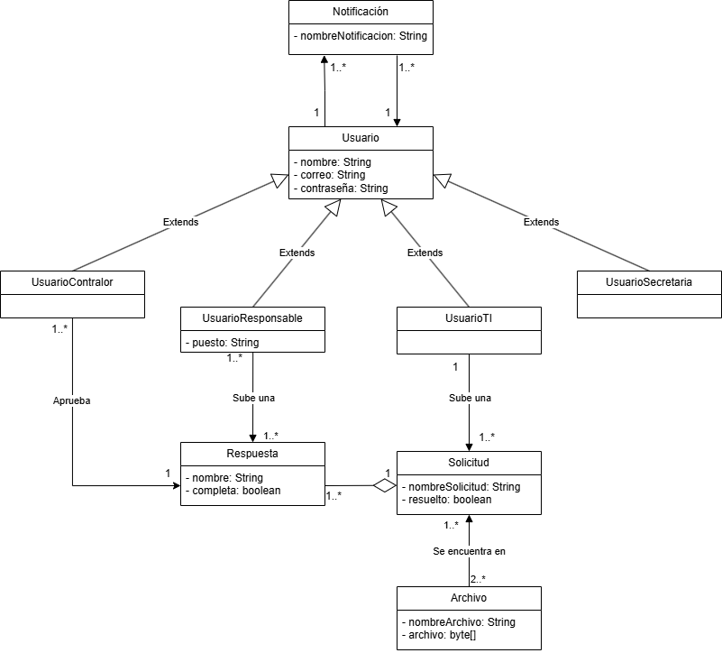

Modelo entidad relación

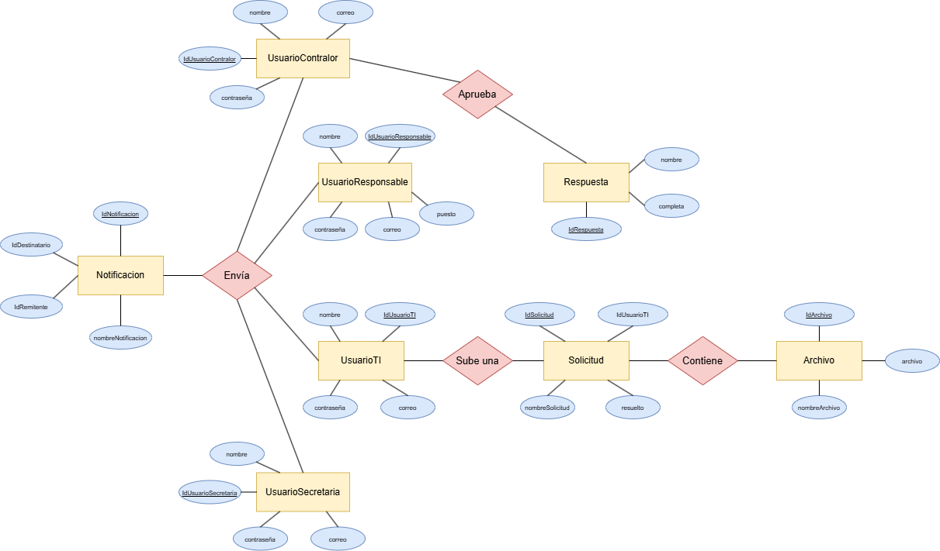

5.3 Pruebas unitarias

